POWERLINK – The open standard for the plastics industry
Fast reactions, precise synchronization
POWERLINK is better suited for industrial communication in the plastics industry than any other system on the market. Extremely fast reactions are essential for plastics processing, where response times below 0.5 milliseconds are required even for basic switching operations. POWERLINK provides a lag-free infrastructure featuring communication cycles in the range of a few hundred microseconds, making it particularly well suited for closed loop control systems like these. Utilizing cross-traffic, this real-time protocol is able to synchronize multiple axes with exceptional precision.
728 axes in 400 µs
The world’s fastest network to date has been implemented in a plastics application using POWERLINK. This two-dimensional film stretching machine from Brückner Maschinenbau GmbH & Co. KG features 728 axes synchronized with a cycle time of 400 µs. Performances like this make POWERLINK the clear choice for the plastics industry.
As early as 2010, EUROMAP (the European association for plastics and rubber machinery manufacturers) had already incorporated the POWERLINK standard in the EUROMAP 75 specification. "The EUROMAP specification underscores POWERLINK's leading position among protocols with hard real-time capabilities," says Stefan Schönegger, managing director of the Ethernet POWERLINK Standardization Group.

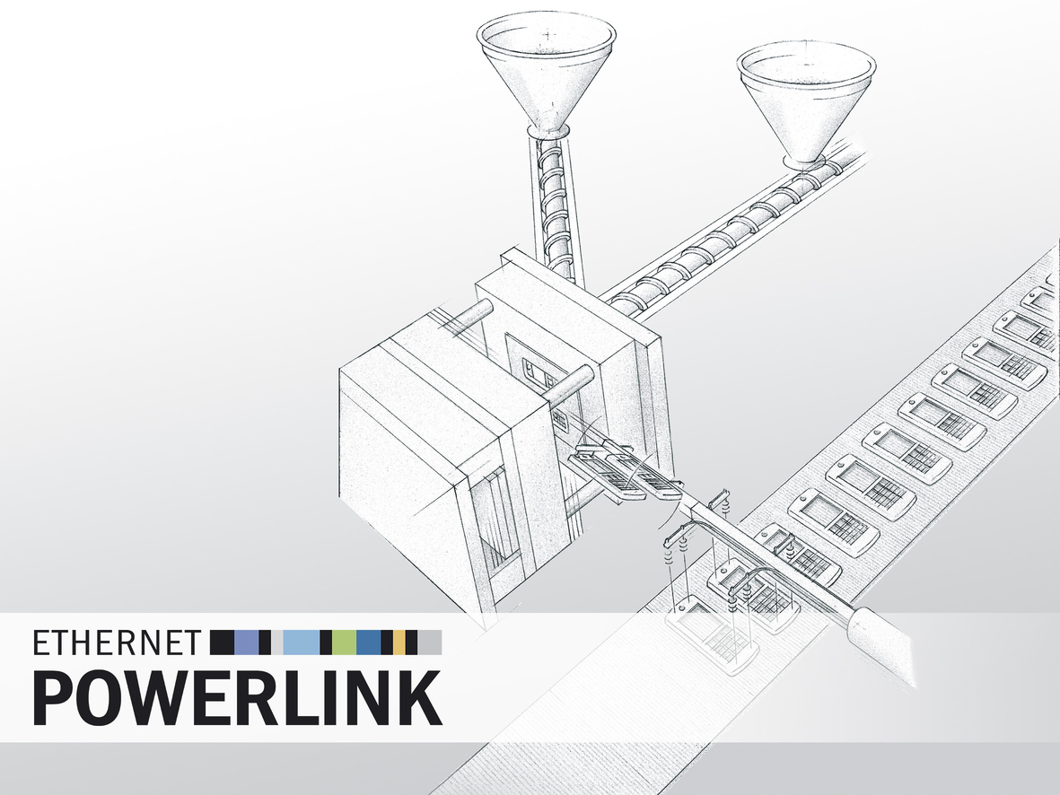
Real-time Ethernet POWERLINK is better suited for industrial communication in the plastics industry than any other system on the market. That's why POWERLINK has been part of the EUROMAP specification for several years now.

B&R Hakkında
ABB Grubunun bir bölümü olan B&R, merkezi Avusturya'da bulunan endüstriyel otomasyon alanında global bir liderdir. B&R, neredeyse her sektördeki müşterilere makine ve fabrika otomasyonu, hareket kontrolü, HMI ve entegre güvenlik teknolojisi için eksiksiz çözümler sunmak üzere en son teknolojiyi ileri mühendislikle birleştiriyor. OPC UA, POWERLINK ve openSAFETY gibi Endüstriyel IoT iletişim standartlarının yanı sıra Automation Studio yazılımıyla B&R, otomasyon mühendisliğinin geleceğini sürekli olarak yeniden tanımlıyor. B&R'ı endüstriyel otomasyonun ön saflarında tutan yenilikçi ruh, süreçleri basitleştirme ve müşteri beklentilerini aşma taahhüdünden kaynaklanmaktadır.
Daha fazla bilgi için www.br-automation.com adresini ziyaret edin.

